PPT – 1

利用双目立体视觉和特征点匹配，可以建立特征点相对于相机的局部地图，如何估计自己的位置？

任何传感器，激光也好，视觉也好，整个SLAM系统也好，要解决的问题只有一个：如何通过数据来估计自身状态。每种传感器的测量模型不一样，它们的精度也不一样。换句话说，状态估计问题，也就是“如何最好地使用传感器数据”。可以说，SLAM是状态估计的一个特例。

PPT-2（注：uk应该是下文的vk）

记机器人在各时刻的状态为x1, ……. , xk，其中k是离散时间下标。在SLAM中，我们通常要估计机器人的位置，那么系统的状态就指的是机器人的位姿。用两个方程来描述状态估计问题：



f – 运动方程 u – 输入 w – 输入噪声

g – 观测方程 y – 观测数据 n – 观测噪声

这是最一般的状态估计问题。我们会根据f，g是否线性，把它们分为线性/非线性系统。同时，对于噪声w，n，根据它们是否为高斯分布，分为高斯/非高斯噪声系统。

PPT3

线性高斯系统

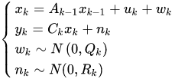

Qk，Rk是两个噪声项的协方差矩阵

A,C转移矩阵和观测矩阵

定位与构图 → 计算x的后验概率分布x^, 用x～表示x的先验概率

系统是线性的，噪声是高斯的，所以状态也服从高斯分布（高斯分布经过线性变换之后仍为高斯分布）

记第k时刻的状态服从 xk～N(xk， Pk)

PPT4

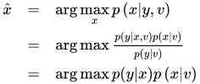

第三行分母与x无关，舍去





PPT5

对于高斯分布，最大化问题可以变成最小化它的负对数



最大后验估计等价于：



写成矩阵形式：

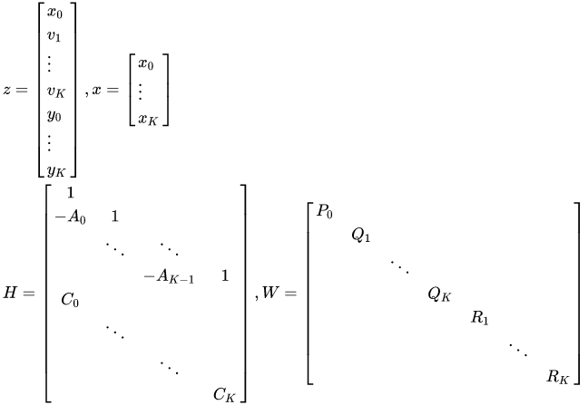

矩阵形式的类似最小二乘问题：



PPT6

令导数为零



对上式进行Cholesky分解就可以推出卡尔曼滤波

结论：

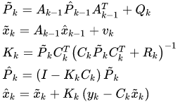

前两个是预测，第三个是卡尔曼增益，四五是校正。

PPT7

EKF

现实世界中的系统都不是线性的，状态和噪声也不是高斯分布的。

高斯分布经过非线性变换后，不再是高斯分布

EKF：用高斯分布去近似它，并且，在工作点附近对系统进行线性化

在工作点x(k-1)处，对系统进行线性近似化：

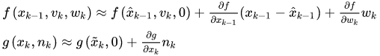2. 在线性系统近似下，把噪声项和状态都当成了高斯分布。这样，只要估计它们的均值和协方差矩阵，就可以描述状态了。

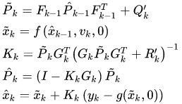



PPT8

EKF局限性

1. 即使是高斯分布，经过一个非线性变换后也不是高斯分布。EKF只计算均值与协方差，是在用高斯近似这个非线性变换后的结果。（实际中这个近似可能很差）。

2. 系统本身线性化过程中，丢掉了高阶项。

3. 线性化的工作点往往不是输入状态真实的均值，而是一个估计的均值。于是，在这个工作点下计算的，也不是最好的。

4. 在估计非线性输出的均值时，EKF算的结果几乎不会是输出分布的真正期望值。协方差也是同理。

PPT9 非线性优化

构造误差项：



最小化这些误差项的二次型：

（这里仅用到了噪声项满足高斯分布的假设）

当构建一个非线性优化问题之后，就可以从一个初始值出发，计算梯度（或二阶梯度），优化这个目标函数

常见的梯度下降策略有牛顿法、高斯-牛顿法、Levenberg-Marquardt方法，可以在许多讲数值优化的书里找到。

PPT10

非线性优化方法现在已经成为视觉SLAM里的主流，尤其是在它的稀疏性质被人发现且利用起来之后。它与滤波器最大不同点在于， 一次可以考虑整条轨迹中的约束。它的线性化，即雅可比矩阵的计算，也是相对于整条轨迹的。相比之下，滤波器还是停留在马尔可夫的假设之下，只用上一次估计的状态计算当前的状态。

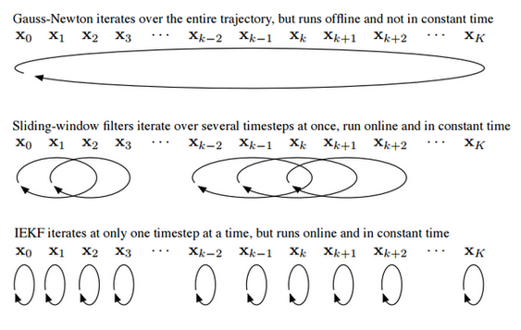

优化的不足：优化时间随着节点数量增长；可能落入局部极小值